RELATÓRIO FOTOGRÁFICO E DE CÁLCULOS - 9ª MEDIÇÃO

CONSTRUÇÃO DA QUADRA DA ESCOLA MARIA LUCAS GOMES

Observação : A medição foi realizada até dia 17 de setembro , pois a partir de 18 de setembro a obra foi paralisada.

7.2 Estrutura de aço em arco vão de 20m

Para fins de estimativa preliminar de cargas e orçamento, adota-se peso próprio conforme demonstrado abaixo referente exclusivamente às vigas treliçadas da cobertura (excluídas terças, contraventamentos e revestimentos). O intervalo baseia-se em referências técnicas do CBCA/ABECE para coberturas metálicas leves com vãos da ordem de 26 m e modulação típica (5–8 m), em obras análogas e tabelas de especificação dos perfis de aço. A adoção atende à NBR 6120:2019 quanto às cargas permanentes em fase de concepção.

Foram fornecidas sete vigas com projeção de 25,80 metros de comprimento.
As informações abaixo foram extraídas do projeto estrutural e da composição de custo da cobertura e lista os materiais necessários para execução das sete vigas.

POS | DESCRIÇÃO | AÇO | QNT | COMP. (MM) | COMP. (M) | KG/M | PESO (KG) | R$ UNIT. | R$ TOTAL
1 | PEL 150X35X3,35 MM | ASTM A36 | 14 | 14430,65 | 14,43 | 8,89 | 1.796,36 | 8,51 | 15.287,02
2 | PEL 150X35X3,35 MM | ASTM A36 | 14 | 13744,75 | 13,74 | 8,89 | 1.710,47 | 8,51 | 14.556,10
3 | PEL 150X35X3,35 MM | ASTM A36 | 14 | 800,03 | 0,8 | 8,89 | 99,59 | 8,51 | 847,51
4 | PEL 150X35X3,35 MM | ASTM A36 | 28 | 1062,39 | 1,06 | 8,89 | 263,91 | 8,51 | 2.245,87
5 | PEL 35X35X3,00 MM | ASTM A36 | 448 | 903,65 | 0,9 | 1,92 | 774,14 | 8,51 | 6.587,93
6 | PEL 35X35X3,00 MM | ASTM A36 | 14 | 851,88 | 0,85 | 1,92 | 22,85 | 8,51 | 194,45
 |  |  |  |  | Peso total: |  | 4.667,32 | Valor Total: | 39.718,89

COMPOSIÇÃO SEIMFRA

C1326 - ESTRUTURA DE AÇO EM ARCO VÃO DE 20m
 |  | UND | COEF. | PREÇO | TOTAL | INCC | BDI | DESCONTO | PREÇO FINAL | VALOR FINAL
MAO DE OBRA
I1530 | MONTADOR | H | 1,8000 | 23,1700 | 41,7060 | 4,65 | 9,25 | -10,40 | 26,67 | 48,01
I0037 | AJUDANTE | H | 1,5600 | 18,6300 | 29,0628 | 3,74 | 7,44 | -8,36 | 21,45 | 33,45
Total Referencial: |  |  |  |  | 70,7688 | Total contrato: |  |  |  | 81,46
MATERIAIS
I0824 | COMPONENTES ESTRUTURAIS DE ACO | KG | 11,1000 | 7,3900 | 82,0209 | 1,48 | 2,95 | -3,32 | 8,51 | 94,42
Total Referencial: |  |  |  |  | 82,0209 | Total contrato: |  |  |  | 94,42
 |  | Total Composição Original: |  |  | 152,80 | Total Composição Contrato: |  |  |  | 175,89
INCC-DI: |  | 20,07%
BDI: |  | 33,25%
DESCONTO: |  | 28,05%

Valor do fornecimento = R$ 39.718,89;

Peso total incluso na composição = 11,1 kg/m x 1.118,72 m = 12.417,79 kg;
Valor total da mão de obra = 81,46 R$/m x 1.118,72 m = R$ 91.130,93;
Valor da mão de obra para 01 kg de aço = R$ 91.130,93 / 12.417,79 kg = 7,33 R$/Kg;

Peso fornecido calculado = 4.667,32 kg;

Valor da mão de obra para o peso fornecido = 4.667,32 kg x 7,33 R$/Kg = R$ 34.252,24;

Valor total a medir = R$ 39.718,89 + R$ 34.252,24 = R$ 73.971,13;

Como a medição é por m2 , temos:
R$ 73.971,13 / 175,89 R$/m2 (valor do m2 cobrado pela empresa) = 420,55 m2;

Portanto, foi incluso na planilha o quantitativo de 420,55 m² que equivalem a R$ 73.970,54 (a planilha faz arredondamento automático, diferenciando em R$ 0,59 do valor calculado acima).

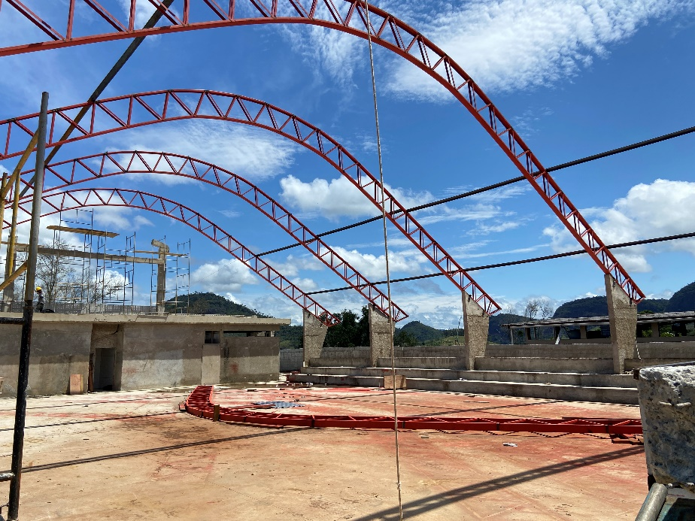
Foto 01 – vigas metálicas – área interna da quadra – ano 2025 – Arquivo Pessoal

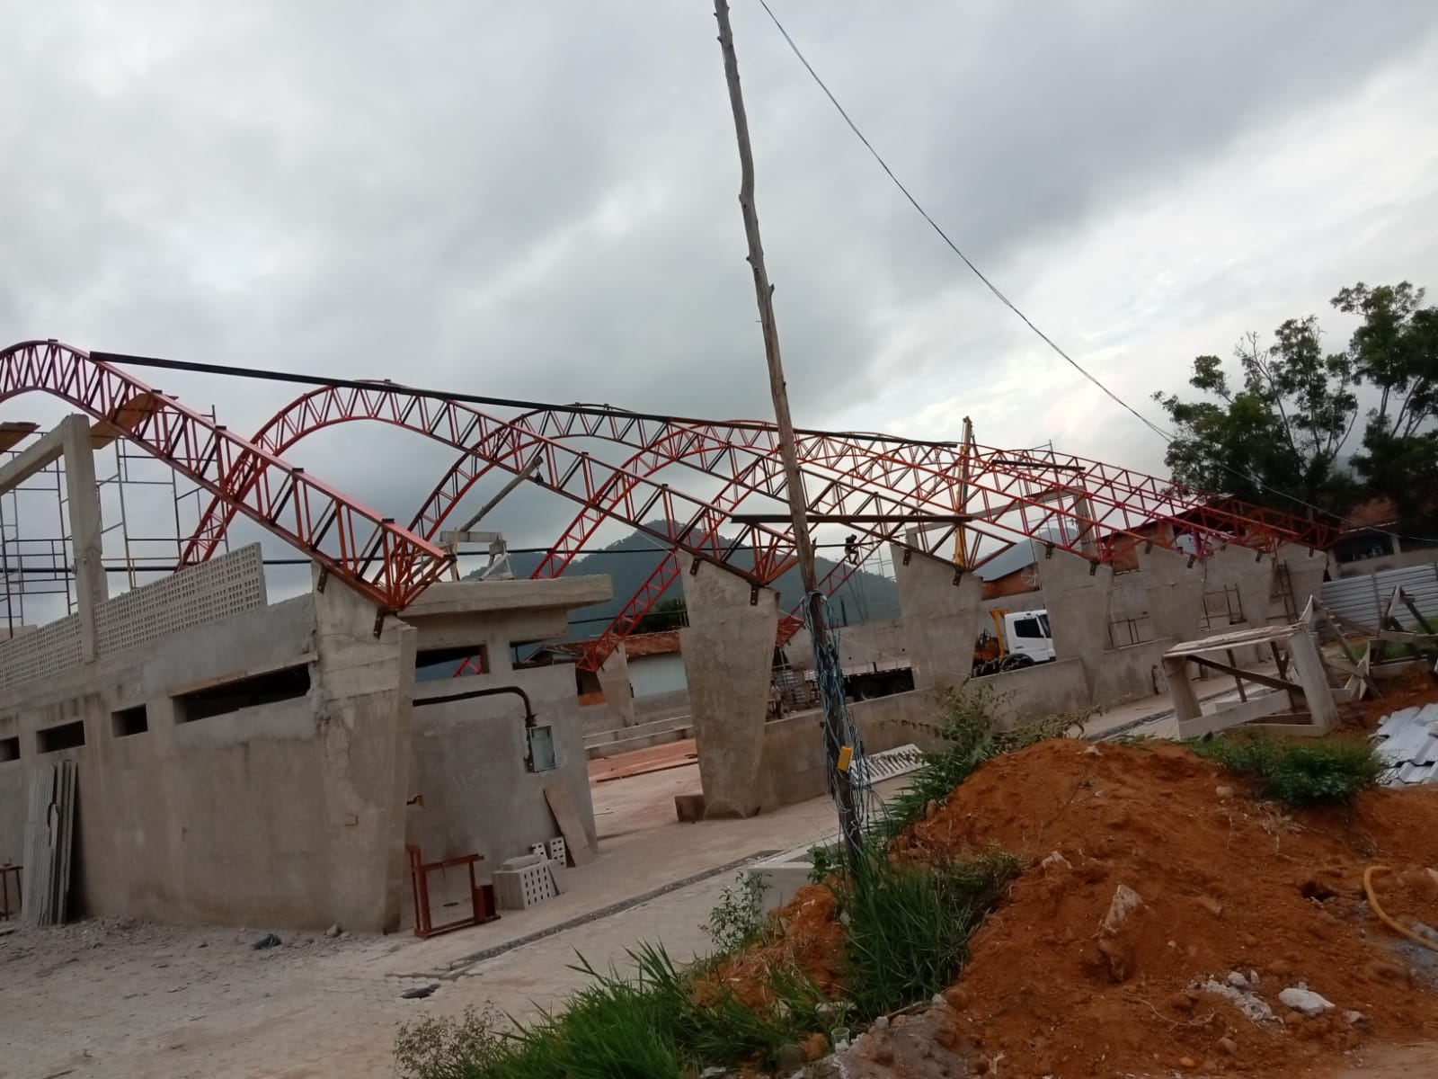
Foto 02 – vigas metálicas – área interna da quadra – ano 2025 – Arquivo Pessoal

9.2.1 Revestimento cerâmico para paredes internas com placas tipo esmaltada extra de dimensões 33x45 cm aplicadas na altura inteira das paredes. af_02/2023_pe

Foi observado que a empresa não executou totalmente o rejunte, conforme visita in loco e fotos anexas

Metragem quadrada de revestimento de parede executado

Vestiário masculino
(9,10*2,40 + 3,35*6*2,40-0,85*2,4-1,05*2,40+1,40*1,90*3+0,20*1,90*4+1,75*1,9+2,0*1,9*2) –(0,90*1,90+1,10*1,90*4 +0,45*2,40 +0,15*1,9*0,15*1,9*2) = 93,96 m2

Vestiário feminino = vestiário masculino = 93,96 m2

Deposito = 2,25*2,55*2+1,80*1,55+1,80*2,25-0,9*2,10 = 16,43m2

Total = 204,35m2

Composição SINAPI Fev 2023 – item constante na composição e não executado

34357 - REJUNTE CIMENTICIO, QUALQUER COR

Coeficiente = 0,2220000

Valor do kg item na composição = R$ 3,81/m2

01 Kg de rejunte faz até 4,0 m2 de revestimento

Área de revestimento executada 204,35m2

Para executar 204,35 m2 foram gastos = 204,35 / 4,0 = 51,08 kg de rejunte

Logo, o valor do quantitativo de rejunte não executado = R$ 3,81/kg x 51,08 kg = R$ 194,61

Valor a ser medido

204,35 m2 x R$ 73,29/m2 = R$ 14.976,81
Desconto do rejunte = R$ 14.976,81 – R$ 194,61 = R$ 14.782,20
Área executada = R$ 14.782,20 / R$ 73,29/m2 = 201,69m2

10.1.3 Revestimento cerâmico para piso com placas tipo esmaltada extra de dimensões 45x45 cm aplicada em ambientes de área maior que 10 m2. Af_06/2014

Foi observado que a empresa não executou totalmente o rejunte, conforme visita in loco e fotos anexas

Vestiário feminino e Masculino = 30,48m2 x2 = 60,96m2
Deposito =3,95m2
Total executado = 64,91m2

Considerando a composição sinapi

34357 - REJUNTE CIMENTICIO, QUALQUER COR

Coeficiente = 0,2220000

Valor do kg item na composição = 3,81/m2

Rejunte faz até 4,0m2 de revestimento

Rejunte executado = 16,23kg x 3,81 = R$ 61,83

Medição
R$ 64,91 * R$ 76,35/m2 = R$ 4.955,88m2
Desconto do rejunte = R$ 4.995,88 – R$ 61,83 = R$ 4.894,04
Área executada = R$ 4.894,04 / R$ 76,35/m2 = 64,10 m2

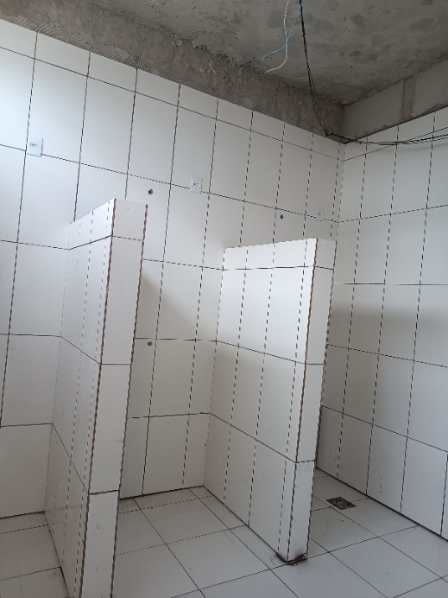
Foto 03 – vestiário masculino – revestimento paredes e piso – ano 2025 – Arquivo Pessoal

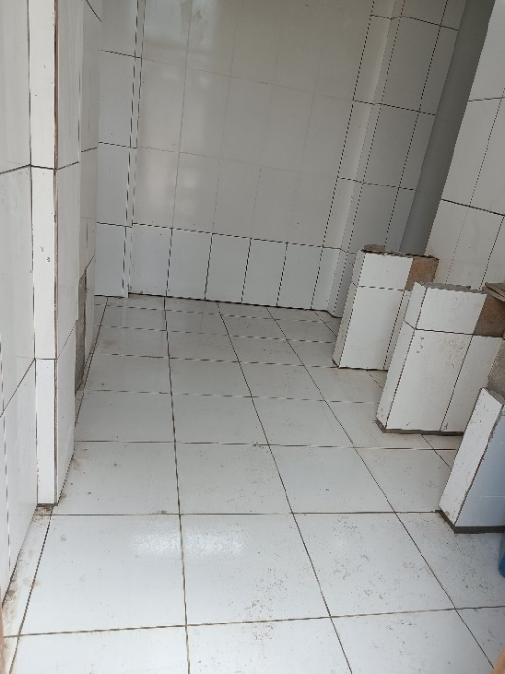
Foto 04 – vestiário masculino – revestimento paredes e piso– ano 2025 – Arquivo Pessoal

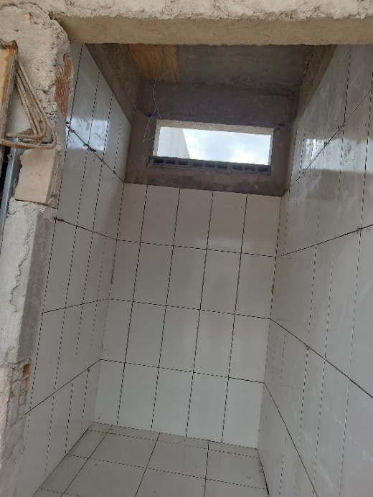
Foto 05 – deposito – revestimento paredes e piso– ano 2025 – Arquivo Pessoal

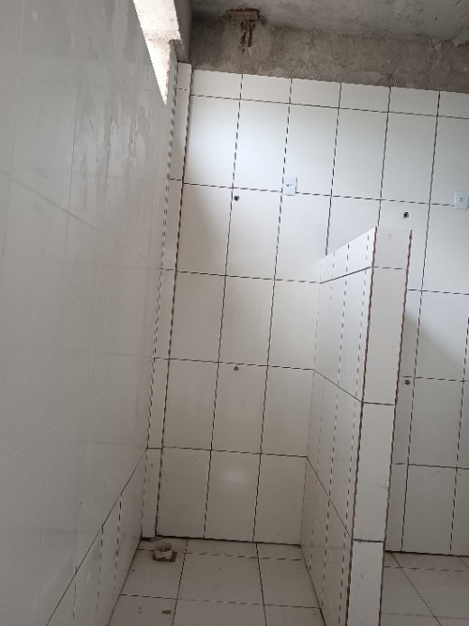
Foto 6 – vestiário feminino – revestimento paredes e piso– ano 2025 – Arquivo Pessoal

INSTALAÇÕES ELÉTRICAS

O desempenho do sistema elétrico só é validado após testes (megagem, continuidade, funcional, carga), que ainda não foram realizados em todos os circuitos. Assim, parte do valor deve permanecer retida até a comprovação do desempenho e conformidade, dessa maneira foi considerado 70% dos serviços executados.

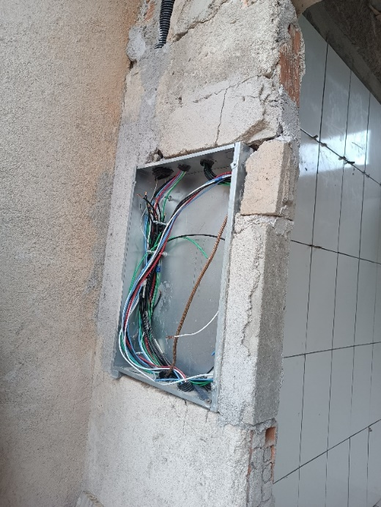
Foto 7 – quando de distribuição – ano 2025 – Arquivo Pessoal

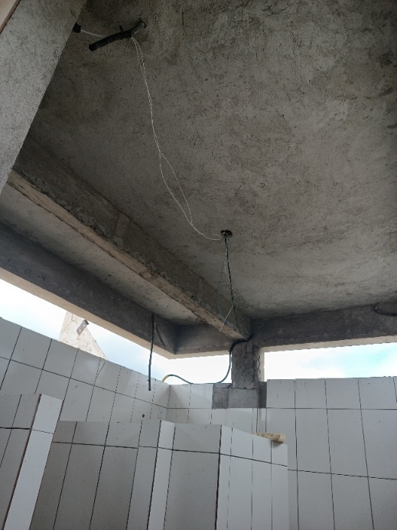
Foto 8 – fios de 2,5mm2 – ano 2025 – Arquivo Pessoal

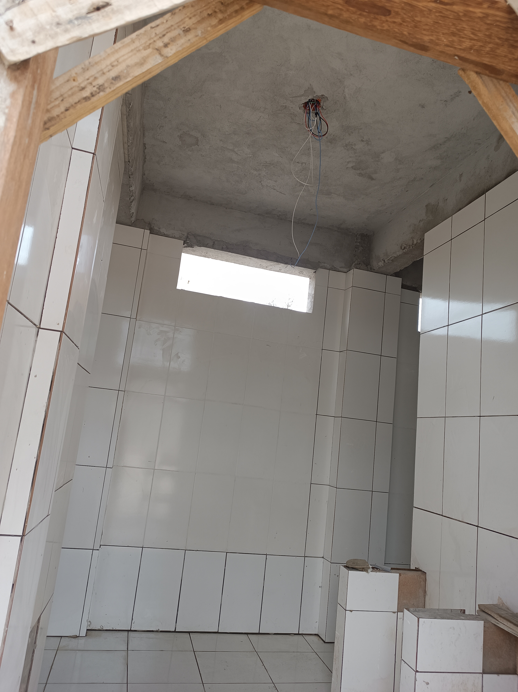
Foto 9 – fios de 2,5mm2 – ano 2025 – Arquivo Pessoal

GLOSA

Durante vistoria técnica foi verificado que a viga de concreto armado em arco, elemento de apoio da estrutura metálica da cobertura, não foi executada conforme o projeto estrutural aprovado.
O arco da viga de concreto apresenta ângulo e curvatura diferentes do desenho previsto, resultando em desalinhamento geométrico entre o apoio de concreto e o conjunto metálico da cobertura, instalado sobre ele. O erro resulta em inconformidades, como:

- Impossibilidade de montagem da estrutura metálica no nível projetado;
- Alteração nas alturas dos pilares e no plano da cobertura;
- Risco de desalinhamento e instabilidade da cobertura;
- interferência estética e funcional;
Diante da análise realizada, conclui-se que a viga de concreto executada não atende às especificações do projeto estrutural, apresentando erro construtivo grave e incompatibilidade geométrica com o sistema metálico da cobertura. Assim, foi solicitada a imediata demolição dessa estrutura, para construção de uma nova em conformidade com o projeto estrutural. Portando, foi realizada a glosa desse serviço conforme consta abaixo, e esses itens poderão ser medidos posteriormente após as correções necessárias.

4.1.1 Montagem e desmontagem de fôrma de viga, escoramento com pontalete de madeira, pé-direito simples, em madeira serrada, 4 utilizações. Af_09/ 2020

Glosa conforme Projeto estrutural Prancha 11/11 = -33,76 m²

4.1.2 Fornecimento, dobragem e colocação em fôrma, de armadura CA-50 A média, diâmetro de 6.3 a 10.0 mm

Glosa conforme Projeto estrutural Prancha 11/11 = -111,80 kg

4.1.4 Fornecimento, dobragem e colocação em fôrma, de armadura CA-60 B fina, diâmetro de 4.0 a 7.0mm

Glosa conforme Projeto estrutural Prancha 11/11 = -46,80 kg

4.1.5 Concretagem de pilares, fck = 25 mpa, com uso de bomba - lançamento, adensamento e acabamento. af_02/2022

Glosa conforme Projeto estrutural Prancha 11/11 = -2,24 m³

Foi realizado levantamento do quantitativo executado para o serviço de Reboco tipo paulista, a metragem aprovada foi menor que o quantitativo acumulado pago, portanto, foi realizada a glosa desse serviço conforme consta abaixo. Esse item poderá ser medido posteriormente após as correções necessárias.

9.1.3 Reboco tipo paulista de argamassa de cimento, cal hidratada CH1 e areia média ou grossa lavada no traço 1:0.5:6, espessura 25 mm

Glosa conforme levantamento feito em obra = -172,98 m²

Ibiraçu-ES, 18 de setembro de 2025.

________________________________
Vitor Guilherme Mota
Engenheiro Civil – CREA ES-039751/D

